План мероприятия:

- Сообщение о войне.
- Исполнение песни «Катюша» на немецком языке.
- Информация об антифашистском движении «Белая роза» и его участниках.
- Революционный поэт Э. Буш о войне.
- Чтение стихотворения на немецком языке «Жди меня…» К. Симонова
- Узники Освенцима и Бухенвальда.
- Подведение итогов.

Тематический вечер открывает ведущий с напоминания присутствующим о тяжелом испытании, выпавшем на долю нашей страны, о мужестве, героизме людей в годы Великой Отечественной войны.
(На экране демонстрируются слайды, посвященные военной тематике).

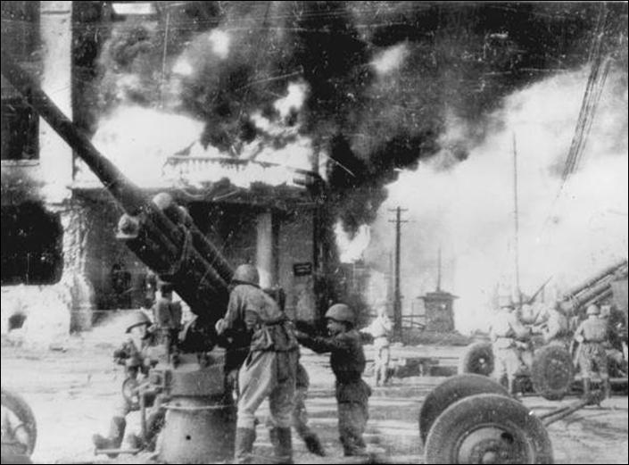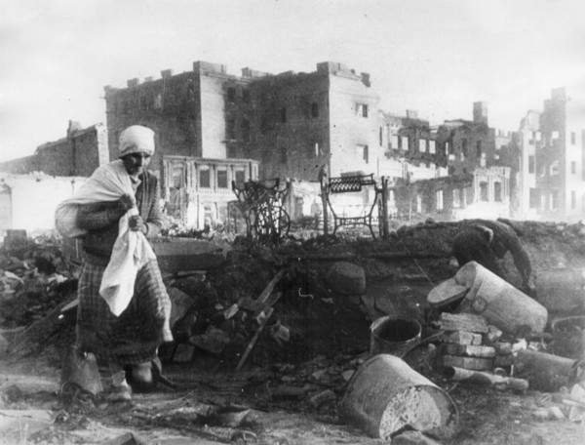

Ведущий: Добрый день, дорогие гости. Наш вечер посвящен 75-летию Победы в Великой Отечественной войне.
Слова благодарности говорит каждый ребенок за мужество и героизм,который проявили советские солдаты в годы войны.

Ведущий: Guten Tag, liebe Gaeste! Heute beginnen wir unsere Veranstaltung, die dem 75. Jahrestag des Grossen Vaterlaendischen Krieges gewidmet ist.
Danke sagt auch jedes Kind
Euch sowjetischen Soldaten,
Denn durch eure Heldentaten ist es,
Dass wir heute gluecklich sind!
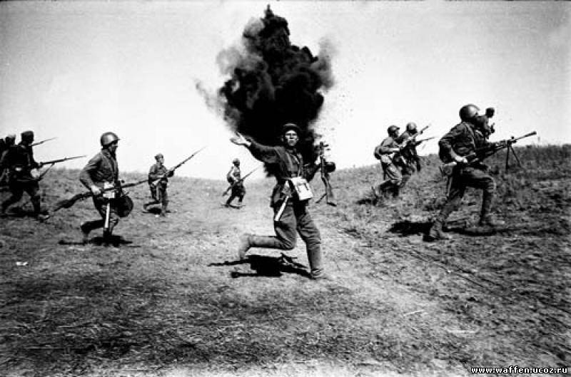

9 мая 1945 года капитулировала фашистская Германия перед героической советской Армией, и война закончилась победой Советского Союза. Фашисты были повержены. Мы рады, что можем жить в мире. Военные годы были очень тяжелые для всего народа. В эти годы русские песни помогали преодолевать тяготы войны. Любимая песня советских солдат была « Катюша». Давайте послушаем.
(Участники поют песню « Катюша» на немецком языке).

Am 9.Mai 1945 kapitulierte das faschistische Deutschland vor der heldenhaften Sowjetarmee, und der Krieg endete mit dem Sieg der Sowjetunion. Die Faschisten waren besiegt. Wir sind froh, dass wir in Frieden leben koennen. Kriegsjahre waren sehr schwierig fuer das ganze Volk.
In dieser Zeit halfen russische Lieder die Schwierigkeiten ueberwinden. Das Lieblingslied der sowjetischen Soldaten war « Katjuscha». Hoeren Sie bitte zu.
(Участники поют на немецком языке песню « Катюша». На экране - видеокадры военных лет.)

Katjuscha

1.Schoen am Baum die Aepfel und Birnen
Nebel schweben uebern Fluss
An dem Ufer traemend steht Katjuscha
Sehnt sich nach des Allerliebsten Kuss.

2. Ging hinaus, sang leise, schoene Lieder
Von des Adlers blauem, leichtem Flug.
Von dem Freund, dem treue Liebe suchte,
Dessen Brief sie auf dem Herzen trug.

3. Lied und Maedchen moechte zur Sonne fliegen
Aber eins nur hat den leichten Fuss,
Bringt dem Helden an der fernen Grenze
Von Katjuscha einen Liebengruss.

4. Soll er denken Liebe nur und Freundschaft
Wenn zum Herzen ihm das Lied erklingt.
Soll er halten treue zur Heimaterde
Treu Katjuscha ihm die Liebe singt.

5. Schoen am Baum die Aepfel und die Birnen
Nebel zogen lange ueber Fluss
An dem Ufer geht Froehlich Katjuscha
Denkt an ihres Allerliebsten Kuss.

Ведущий: В Германии было много людей, которые выступали против национал-социалистов. Одна из таких молодежных групп сопротивления была « Белая роза». Группа создана в 1942 году из числа студентов университета имени Людвига Максимильяна.

Ведущий: In Deutschland gab es viele Leute, die Protest gegen den Nationalsozialismus erhoben. Eine der groessten Widerstandgruppen war die Gruppe «Weise Rosе». Sie wurde 1942 gegruendet und bestand aus Studenten der Ludwig- Maximilians-Universitaet.

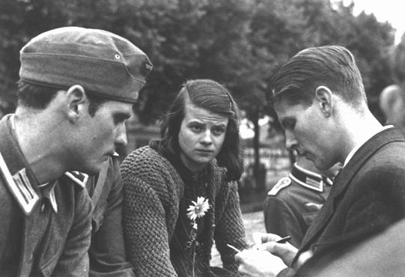

Члены группы «Белая роза».

Учащийся: Четвертый год шла вторая мировая война. Фашистская армия была разгромлена под Сталинградом. Но фашисты сопротивлялись. Также активнее становилось антифашистское сопротивление в Германии. Во всех слоях немецкого народа были люди, которые знали истинное положение Германии. Они пытались объяснить, что война приносит только нужду, голод и уничтожение. В антифашистской борьбе немецкого народа принимали участие студенты и ученые университета в Мюнхене. Они принадлежали к нелегальной группе сопротивления «Белая роза». Группа выбрала такое название, потому что белая роза – это символ красоты и чистоты. Гестапо пыталось напасть на след, чтобы уничтожить участников группы. Но это было нелегко, т.к. они вели деятельность в строгой конспирации. Среди членов группы «Белая роза» был студент- медик Ганс Шолль и его младшая сестра Софи, которая изучала биологию и философию. Задача заключалась в том, чтобы распространять листовки среди студентов университета и рассказывать в них правду о войне. Члены группы распространили тысячи экземпляров листовок в Мюнхене, Франкфурте-на-Майне, Штутгарте, Линце, Зальцбурге и Вене. Они посылали листовки по почте, оставляли в телефонных будках и кафе. В конце января 1943 года члены организации «Белая роза» были арестованы и повешены.

Учащийся: Das vierte Jahr tobte der zweite Weltkrieg. Die faschistische Armee wurde bei Stalingrad zerschlagen. Doch die Faschisten hielten das geheim. Immer aktiver wurde auch der antifaschistische Wiederstandskampf in Deutschland. In allen Schichten des deutschen Volkes gab es Menschen, die Deutschlands wirkliche Lage erkannt haben. Sie fingen an zu verstehen, dass der Кrieg fuer sie nur Not und Vernichtung bedeutete.Am antifaschistischen Kampf des deutschen Volkes nahmen auch Studenten und Gelehrte der Universitaet Muenchen teil. Sie gehoerten zu illegalen Wiederstandsgruppe, die den Namen «Weisse Rosе trug. Sie waelten diesen Namen, weil die weisse Rose immer Symbol der Schoenheit und der Reinheit war. Die Gestapo versuchte schon mehrmals, der Weissen Rose auf die Spur zu kommen, um ihre Mitglieder zu vernichten. Es war aber nicht leicht, denn sie fuehrte ihre Tatigkeit in strenger Konspiration durch .Unter den Mitgliedern der Weissen Rose waren auch der Medizinstudent Hans Scholl und seine juengere Schwester Sophie, die Biologie und Philosophie studierte. Ihre Aufgabe war es, die Flugblaeter der Weissen Rose unter den Studenten der Universitaet zu verbreiten, damit alle die Wahrheit ueber den Krieg erfahren konnten. Sie verbreiteten zu Tausende Exemplaren in Muenchen, Frankfurt am Main, Stuttgart, Linz, Salzburg und Wien. Sie verschickten die Blaeter mit Post, hinterlegten sie in Telefonzellen und Cafes. Ende Januar 1943 wurden die Mitglieder der Weissen Rosen verhaltet und hingerichtet.

Ведущий:В немецкой литературе было много произведений, в которых рассказывалось о несправедливости войны. Среди таких писателей был Вольфганг Борхерт. Родился он в 1921 году в Гамбурге. Литературная деятельность Борхера началась после второй мировой войны. В возрасте 20 лет он был отправлен на фронт. Но Вольфганг был против войны. В 1945 году вернулся тяжело больным в родной город. Там работал в театре. В 1946 году написал первое произведение «По ту сторону двери». В этом произведении Борхер показал всю несправедливость войны: голод, нужду, смерть, жестокость гитлеровской армии над человечеством. Умер Вольфганг Борхерт в 1947 году в возрасте 26 лет. Он написал произведения: «Хлеб», «Кухонные часы», «Ночью спят только крысы».

Ведущий: In der deutschen Literatur gab es viele Werke, die sich mit dem Krieg auseinandersetzten. Unter den Schriftsteller, die dieser Thema behandelten, ist Wolfgang Borchert. Wolfgang Borchert wurde im Jahre 1921 in Hamburg geboren. Die Literaturtaetigkeit Borchers began nach dem II. Weltkrieg. Im Alter von 20 Jahren wurde er an die Front geschickt. Aber er war gegen den Krieg, 1945 kam er schwer krank in seine Heimatstadt zurueck. Dort arbeitete er in einem Theater. Im Jahre 1946 schrieb er sein erstes Stueck «Draussen vor der Tuer». In diesem Stueck brandmarkte Borchert die ganze Ungerechtigkeit des Krieges. In seinen Erzaehlungen schildert Borchert Tod und Elend, die der Hitlerkrieg ueber die Menschheit brachte. Borchert ist im Jahre 1947 im Alter von 26 Jahren gestorben. Seine Werke wie «Das Brot», «Die Kuechenuhr», «Nachts schlafen die Ratten doch» und andere sind bekannt.

Ведущий: Война оставила глубокий след не только в душах писателей, но и певцов. Поющим сердцем немецкого народа называют Эрнста Буша, известного певца, который пел о сопротивлении народа в годы войны.

Ведущий: der Krieg hinterliess eine tiefe Spur in der Seele nicht nur der Schriftstellert, sondern auch der Saenger. Das singende Herz der deutschen Arbeitsklasse – so nennt man Ernst Busch, der weltbekannte Saenger der Wiederstandslieder.

Один из учащихся делает сообщение о революционном певце Эрнсте Буше. В зале звучит его песня.

Эрнст Буш. «Поющее сердце немецкого рабочего класса» - так называют Эрнста Буша. Этот титул Буш получил в тяжёлые годы войны против фашизма в Германии и Испании. Пламенные политические вопросы повседневной жизни всё выразительнее звучали в песнях Буша. Каждый слышал в его голосе пение сердца. Эрнст Буш вел большую политическую работу, особенно среди молодежи. Он участвовал в дискуссиях и собраниях, на демонстрациях и культурных мероприятиях. Буш начал петь в театре политические песни. Его песни стали оружием классовой борьбы. В 1940 году, в Швейцарии, Буш попал в руки полиции. В апреле 1945 года для Буша открылись двери камеры. Это было освобождение.

Ernst Busch. « Das singende Herz der deutschen Arbeiterklasse»- so nennt man Ernst Busch. Diesen Ehrentitel hat sich Busch im schweren Kampf gegen den Faschismus in Deutschland und Spanien erworben. Die brennendsten politischen Tagesfragen fanden in seinen Liedern Ausdruck. Jedermann hoerte in seinen Stimme sang das Herz mit. Ernst Busch fuerte eine grosse politische Arbeit, besonders unter der Jugend. Er beteiliegte sich an Diskussionen und Versammlungen, an Demonstrationen und kulturellen Verastaltungen. Busch began in einem politischen Theater zu singen. Seine Lieder wurden zur Waffe im Klassenkampf. Im Jahre 1940, in der Schweiz, fiel er in die Haende der Polizei. Im April 1945 wurde die Tuer von Busches Zelle weitgeoffnet. Das war die Befreiung.

Ведущий: В русской литературе особое значение имело стихотворение Константина Симонова « Жди меня…» , которое посвящено войне.

Ведущий: In der russischen Literatur hatten eine besondere Bedeutung die Gedichte von K. Simonow, die dem Krieg gewidmet waren.
Один из учащихся читает на немецком языке стихотворение К. Симонова « Жди меня».
Wart auf mich, ich komm zurueck,
Aber warte sehr.
Warte, wenn der Regen faellt,
Grau und trueb und schwer.
Warte, wenn der Schneesturm tobt,
Wenn der Sommer glueht.
Warte, wenn die anders laegst,
Laengst des Wartens mued.
Warte, wenn von fernem Ort
Dich kein Brief erreicht.
Warte- bis auf Erden nichts
Deinem Warten gleicht.

Wart auf mich, ich komm zuruck
Stolz und kalt hoer zu,
Wenn der Besserwisser lehrt
Zwecklos wartes du!
Wenn die Freunde, Wartens mued,
Mich betrauern schon,
Trauernd sich ans Fenster setzt
Mutter, Bruder, Sohn
Wenn sie, mein gedenkend, dann
Trinken herben Wein
Da nur trink nicht- warte noch
Mutig- stark- allein.

Wart auf mich, ich komm zurueck,
Ja, zum Trotz dem Tod,
Der mich hundert-, tausendfach
Tag und Nacht bedroht.
Fuer die Freiheit meines Landes,
Rings umdroehnt, um blitzt,
Kaempfend, fuehl, ich wie im Kampf
Mich dem Warten schuerz.
Was am Leben mich erzaelt,
Weisst nur du und ich.
Dass du, so wie niemand sonst
Warten kannst auf mich.

( Deutsche Nachdichtung- Clara Blum, 1941)

Ведущий: Во время второй мировой войны на территории оккупированной Европы были концентрационные лагеря. Фашисты издевались над военнопленными.Так было в Аушвитце,Равенсбрюке, Бухенвальде и других концлагерях.

Ведущий: Waehrend des II. Weltkrieges wurde das ganze okkupierte Europa in die KZs verwandelt.
Die Faschisten misshandelten die Gefangenen… So war es Auschwitz, Rawensbruecke, Buchenwald und in anderen KZs.

Konzentrationslager Auschwitz.

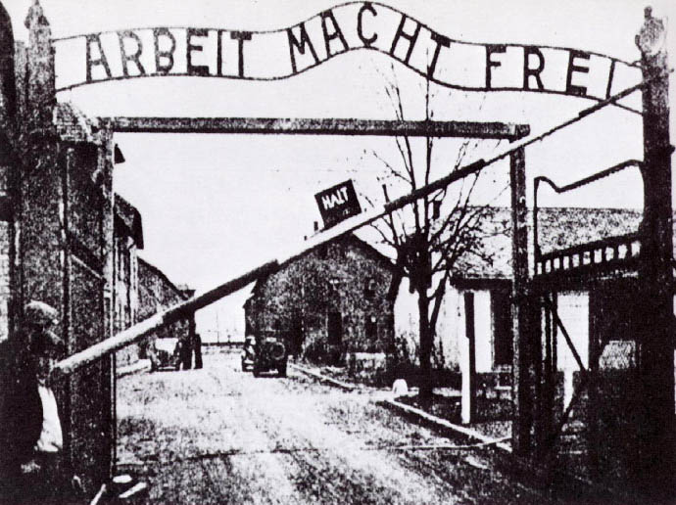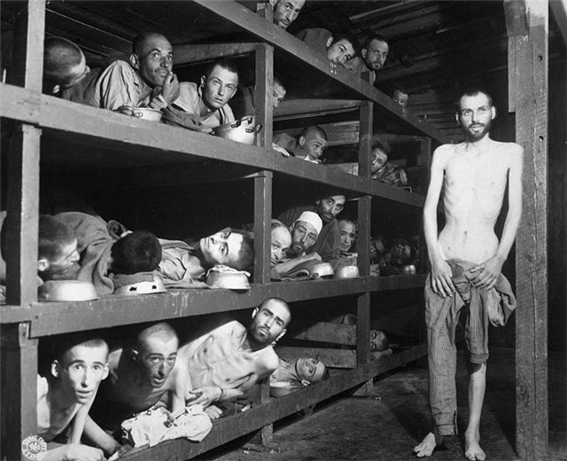
Концлагерь Аушвитц.

27 января 1945 года советские солдаты освободили последних заключенных концлагеря Аушвитц. После немецкой оккупации Польши в сентябре 1939 года, в польском городке Освенцен, что в 60 километрах от Кракова, фашисты организовали концлагерь .Сотни русских военнопленных были замучены. Ядовитый газ циклон Б впервые был испытан на русских. Это было очень ужасно.
В Биркенау, в 3 километрах от Аусвенцена , построили фашисты самую большую фабрику смерти: газовую камеру и крематорий. В лагере использовали рабочую силу. Другие – старики, больные, матери с детьми попадали сразу в газовую камеру. Миллионы людей были убиты.

Am 27.Januar 1945 befreiten sowjetische Soldaten die letzten Gefangenen aus dem Konzentrationslager Auschwitz. Nach der deutschen Besetzung Polens im Septerber 1939 wurde das polnische Staedtchen Oswiecim, 60 Kilometer suedlich von Krakau, eingedeutscht und Auschwitz genannt. Нunderte von russischen Kriegsgefangenen wurden erschlossen. Das Gas Zyklon B wurde erstmals an Russen getestet. Das war sehr schrecklich.
In Birkenau, drei Kilometer von Auschwitz entfernt, errichtetn die Faschiten die groesste Mordfabrik- Gaskammern, Krematorien. Die Arbeitsfaehigen wurden ins Lager geschickt. Die anderen, Alte, Kranke, Muetter mit Kindern, kamen sofort ins Gas. Millionen Menschen wurden getoetet.

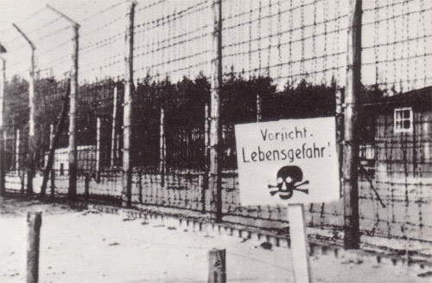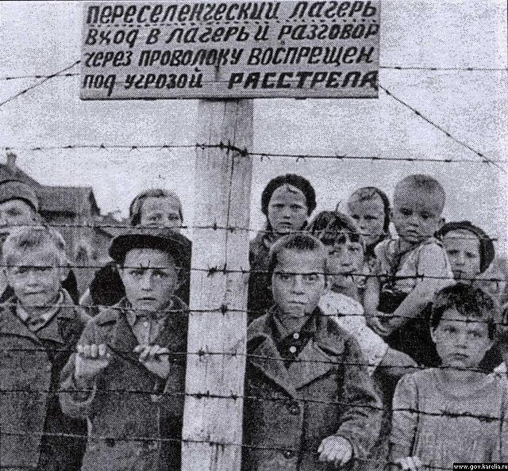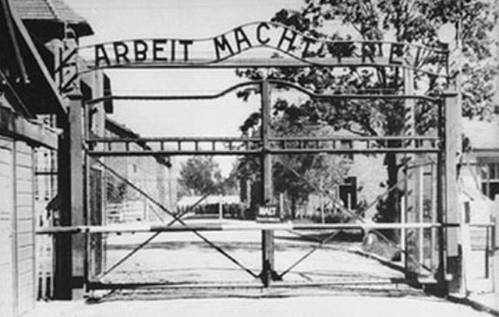

Концлагерь Бухенвальд.

Недалеко от Ваймара находится бывший фашистский концлагерь Бухенвальд. Дорога из красного кирпича, которая ведет к лагерю, напоминает о крови тысяч антифашистов. Вдоль дороги стоят семь камней, которые напоминают о семилетней истории концлагеря Бухенвальд. На переднем плане каждого камня изображен рельеф узников лагеря, борьба и солидарность в лагере.

KZ Buchenwald.
Nicht weit von Weimar befindet sich ehemalige faschistische KZ Buchenwald.
Die Stufen aus rotem Stein, die nach Buchenwald fuehren, erinnern an as Blut tausender Anti faschisten. Den Weg entlang stehen sieben Gedenksteine, auf denen die siebenjaehrige Geschichte des KZ Buchenwald dargestellt. Auf der Vorderseite jedes Steines schildert ein Relief die Leiden, den Kampf und Solidaritaet im Lager.

Ведущий: Мы склоняем головы перед жертвами фашистских пыток в годы войны.Во время II мировой войны не только в концлагерях Аушвитца и Бухенвальда, но и в других погибли миллионы людей.
И сегодня в честь 75- годовщины Победы над фашизмом, мы отчетливо говорим: «Никто не забыт, ничто не забыто». Наша обязанность: приложить все возможное, чтобы ужасы войны не повторились.

Ведущий: Wir neigen unsere Koepfe vor Opfern der faschistischen Barbarei in den Kriegsjahren. Waehrend des Krieges wurden Millionen Menschen nicht nur in Auschwitz, in Buchenwald sondern auch in der anderen KZ gefolgert.
Und jetzt im 75. Jahr des Sieges ueber Faschismus, sagen wir deutlich, dass niemals vergessen wird. Unsere Pflicht ist alles Noetige zu machen, damit der neue Krieg nicht ausbricht.

На экране – фотографии, посвященные великой Победе.

Мы вспоминаем всех, кто отдал свою жизнь за наше счастливое будущее. Никто не забыт, ничто не забыто!

Большое спасибо гостям и участникам за внимание. Всего хорошего! До свидания!

Heute ehren wir alle Kaempfer, die ihr Leben fuer unsere heilige Heimat, fuer unsere Glueckliche Zukunft geopfert haben. Niemand ist zu vergessen.! Ehre den Helden!

Vielen Dank allen Gaesten,Teilnehmern fuer Ihre Aufmerksamkeit! Alles Gute! Auf Wiedersehen!

